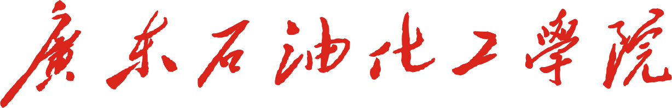

人工智能实验报告

|  |  |  |  |
| --- | --- | --- | --- |
| 题目 | 实验八：手写数字识别 | | |
|  | 卷积神经网络实现 | | |
|  |  |  |  |
| 学院 |  | 年级 |  |
| 专业 |  | 学号 |  |
| 姓名 |  | | |
| 完成时间 |  | | |
| 指导老师 | 刘坤 | | |

2025 年 月 日实验题目

**1. 实验原理**

**1.1算法介绍**

卷积神经网络（Convolutional Neural Network, CNN）是一种前馈神经网络，它的人工神经元可以响应一部分覆盖范围内的周围单元，对于大型图像处理有出色表现。卷积神经网络由一个或多个卷积层和顶端的全连通层（对应经典的神经网络）组成，同时也包括关联权重和池化层（pooling layer）。这一结构使得卷积神经网络能够利用输入数据的二维结构。

卷积神经网络中比较重要的一个概念是卷积操作，如下图所示，根据learned weights将若干块映射到一个新的矩阵上。

[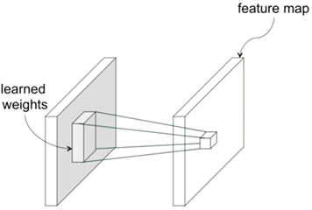](https://img2020.cnblogs.com/blog/1465705/202005/1465705-20200514175045940-1902463218.png)

其实卷积操作并不陌生，在日常生活中p图时就经常会用到，例如对图片的锐化、模糊等操作，就是用一个特定的矩阵（图中的learned weights矩阵）对原图像进行卷积操作。下图就是一张图片卷积后的样子。

[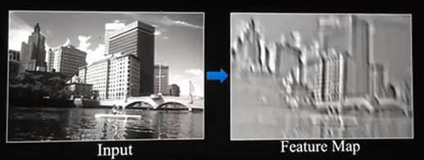](https://img2020.cnblogs.com/blog/1465705/202005/1465705-20200514175046215-318194935.png)卷积操作后图片变化（卷积操作不一定会变小，padding之后就可以不变小。图片里这个变小是因为下采样），经过若干次的操作（相当于隐藏层），最后输出一个和上面介绍BP神经网络时一样的具有10个元素的向量，分别代表是某个数字的概率。如下图

[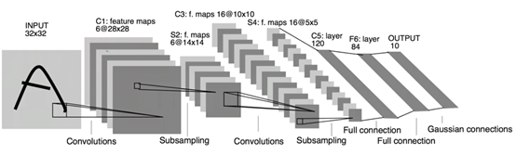](https://img2020.cnblogs.com/blog/1465705/202005/1465705-20200514175046496-577724841.png)

不断优化中间参数的值，利用梯度下降或其他优化方法，就可以完成模型的训练。

**2. 实验问题**

需求：Python语言，依赖库numpy, keras,tensorflow等.

1.参考教材和代码，实现卷积神经网络算法。

2.熟练掌握卷积神经网络的算法与应用，用手写数字识别实现。

**3.实验结论和体会**